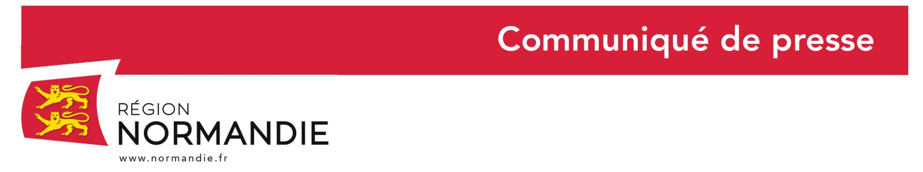

Le 14 mai 2020
Hervé Morin a fait le point sur les transports scolaires à Clères (76)

La Région, compétence en matière de transports scolaires (hors agglomérations), Hervé Morin, Président de la Région Normandie, s’est rendu, ce jeudi 14 mai, au dépôt de Transdev de Clères (Seine-Maritime). Etaient présents notamment Catherine Morin-Desailly, Sénatrice de la Seine-Maritime et Conseillère Régionale, Nathalie Thierry, Conseillère Régionale et Maire de Clères et Sylvain Picard, Directeur délégué France Trandev et Directeur régional Normandie de Transdev.

« Je voulais m’assurer que la remise en circulation du réseau NOMAD s’accompagne de mesures strictes pour assurer la sécurité sanitaire des scolaires, a déclaré Hervé Morin. Pour cela, par exemple, les véhicules sont désinfectés quotidiennement en insistant sur les zones sensibles (accoudoirs, poignées,..) et aérés portes ouvertes à chaque fin de course. »

A compter du 18 mai, une partie des collégiens, les classes de sixième et de cinquième reprendront les cours. Cette progressivité de reprise de l’école rend possible la capacité d’accueil des élèves à bord des véhicules, que la Région a fixée à 25 %. En cas d’affluence, tout enfant non accompagné à un arrêt de prise en charge pourra bien évidemment monter à bord du car. La fréquentation sera observée en temps réel, la capacité pourra évoluer pour atteindre la limite maximale déterminée à 50 % permettant de respecter la distanciation physique fixée par les autorités. Sur les lignes régulières utilisées par des scolaires, la priorité sera donnée aux scolaires.

Il appartient aux familles d’équiper leurs enfants dès 11 ans, de masque de type « chirurgical » ou « grand public » répondant aux directives AFNOR pour être autorisés à monter à bord du car scolaire. A titre exceptionnel, les conducteurs seront en mesure de fournir un masque lors des premiers jours de reprise pour les élèves non équipés. Les parents et le maire de la commune où est domiciliée la famille seront contactés par les services de la Région pour régulariser la situation. A défaut, l’accès au car pourra être refusé.

Par ailleurs, Hervé Morin a rappelé que « la Région vient de lancer une nouvelle application NOMAD CAR afin d’être informé en temps réel de l’actualité du réseau routier normand.»

Cette application est disponible dans les stores Google Play et App Store. Les familles peuvent s’abonner aux circuits scolaires empruntés par leurs enfants. En plus des informations concernant l’ensemble du réseau, elles pourront ainsi recevoir des notifications ciblées en s’abonnant à des secteurs géographiques spécifiques. « NOMAD Car Normandie » est une application gratuite et disponible dès à présent. 100 % anonyme, elle respecte et protège la vie privée des Normands : aucun compte à créer, aucune donnée personnelle à transmettre ni collectée.

La Région prend la parole sur les réseaux sociaux pour répondre en vidéo aux questions des internautes sur le sujet de la reprise des transports. La vidéo sera diffusée demain soir sur les comptes Facebook, Tweeter et Linkedin de la Région afin de revenir sur cette première semaine de fonctionnement.

Contact presse : Emmanuelle Tirilly – tel : 02 31 06 98 85 - emmanuelle.tirilly@normandie.fr

